АННОТАЦИЯ
Настоящий документ 11402718.03987-10Э 34 01 является руководством оператора программы «Программа преобразования координат» 11402718.03987-10Э.
Руководство оператора сформировано по результатам разработки программы «Программа преобразования координат», а также проектирования и разработки программной документации и, в соответствии с ЕСПД, содержит сведения о назначении, условии и порядке выполнения программы (минимальный состав аппаратурных и программных средств), последовательности действий оператора при работе программы.

СОДЕРЖАНИЕ

1 НАЗНАЧЕНИЕ ПРОГРАММЫ 4
2 УСЛОВИЯ ВЫПОЛНЕНИЯ ПРОГРАММЫ 5
2.1 Требования, предъявляемые к техническим средствам 5
2.1.1 Минимальные требования к аппаратной платформе включают: 5
2.1.2 Рекомендуемые требования к аппаратной платформе: 5
2.2 Требования, предъявляемые к программным средствам 5
3 ВЫПОЛНЕНИЕ ПРОГРАММЫ 6
3.1 Подготовка к работе 6
3.1.1 Установка программы 6
3.1.2 Настройка программы 8
3.1.3 Запуск программы 8
3.2 Использование программы 8
3.2.1 Выполняемые функции 9
3.2.2 Пользовательский интерфейс 9
4 СООБЩЕНИЯ ОПЕРАТОРУ 15
ПЕРЕЧЕНЬ ПРИНЯТЫХ СОКРАЩЕНИЙ 16

НАЗНАЧЕНИЕ ПРОГРАММЫ
Наименование программы – «Программа преобразования координат» (далее – ППК).
Обозначение программы – 11402718.03987-10Э
Назначение программы – Перевод координат точки из изначальной системы (МСК-46) в целевую систему (WGS-84).
ППК обеспечивает выполнение следующих функций:
- импорт данных Excel;
- просмотр и изменение загруженных данных;
- преобразование координат из исходной системы в целевую;
- экспорт в XML;
- сортировка по убыванию и возрастанию исходных данных;
- отображение полученных данных в разных форматах.

УСЛОВИЯ ВЫПОЛНЕНИЯ ПРОГРАММЫ

Требования, предъявляемые к техническим средствам

Минимальные требования к аппаратной платформе включают:
- центральный процессор с архитектурой х32 с 2 вычислительными ядрами (возможна многопроцессорная конфигурация) и частотой не менее 2,4 ГГц;
- объем оперативной памяти – 2 Гбайт;
- видеокарта, с объемом видеопамяти 1024 Мб;
- НЖМД с объемом памяти 256 Гб;
- клавиатура;
- манипулятор «мышь»;
- монитор с диагональю не менее 16" с разрешением 1280х1024.

Рекомендуемые требования к аппаратной платформе:
- центральный процессор с архитектурой х64 с 4 вычислительными ядрами (возможна многопроцессорная конфигурация) и частотой не менее 2,4 ГГц;
- объем оперативной памяти – 8 Гбайт;
- видеокарта, с объемом видеопамяти 2048 Мб;
- НЖМД с объемом памяти 320 Гб;
- монитор с диагональю не менее 22" с разрешением 1920х1080

Требования, предъявляемые к программным средствам
Для обеспечения функционирования ППК необходимо наличие операционной системы Windows 7 и выше.
Для обеспечения функционирования ППК требуется наличие установленной платформы «.Net Framework» версии 4.5 и выше.

ВЫПОЛНЕНИЕ ПРОГРАММЫ

Подготовка к работе

Установка программы
Установка программы осуществляется следующим образом.
При запуске ConverterSetup появляется окно, изображенное на рисунке 3.1
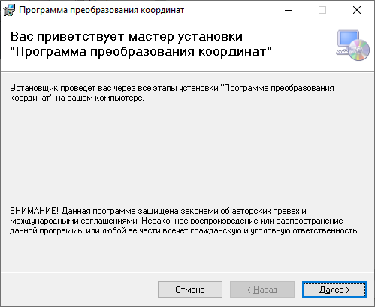
Рисунок 3.1 – Окно приветствия установщика программы преобразования координат
После нажатия кнопки «Далее» появится окно выбора папки для установки (рисунок 3.2). Каталогом по умолчанию является «C:\Program Files (x86)\SWSU\Программа преобразования координат». С помощью кнопки «Обзор» можно выбрать папку, удобную для установки.
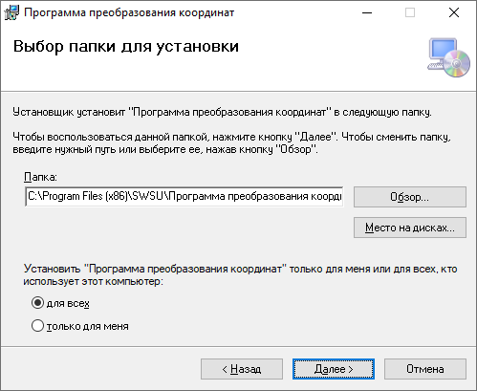
Рисунок 3.2 – Окно выбора директории для установки программы

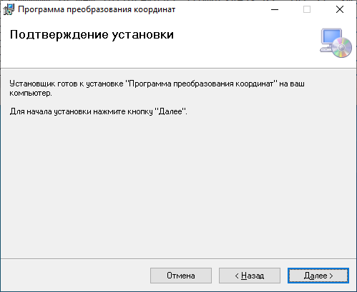
Рисунок 3.3 – Окно подтверждения установки

Внимание! Категорически запрещается изменять состав установленного программного обеспечения. Любые операции с составом (удаление, переименование, перемещение) файлов программы приведут к сбоям в работе ППК.

Настройка программы
При работе с ППК имеется возможность изменить строки для пересчета координат. Необходимо открыть файл «Программа преобразования координат.exe.config» с помощью текстового редактора типа «Блокнот» и внести изменения в строки, отмеченные на рисунке 3.4. Строки в данном файле находятся в формате PROJ.4.
После внесения изменений необходимо сохранить конфигурационный файл, выбрав пункт меню Файл/Сохранить.
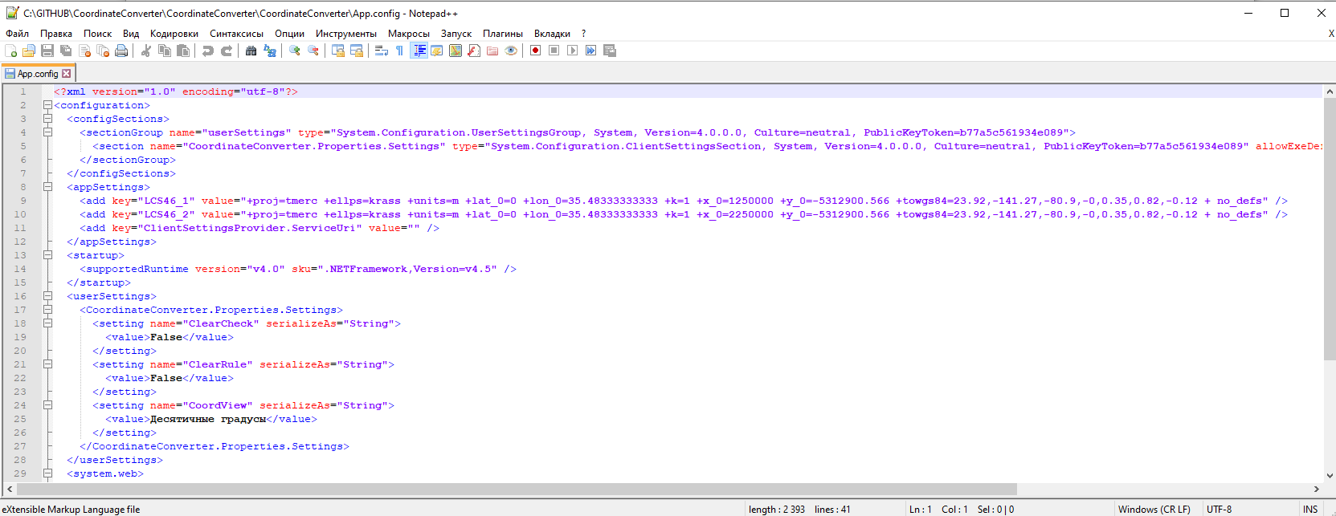
Рисунок 3.4 – Конфигурационный файл
Параметры, не перечисленные в данном пункте, являются параметрами по умолчанию и не требуют изменения.

Запуск программы
Запуск программы осуществляется нажатием на ярлык «Программа преобразования координат» на рабочем столе или запустив на исполнение файл «Программа преобразования координат.exe» двойным нажатием кнопки «мыши» в папке установленной программы (путь по умолчанию – «C:\Program Files (x86)\SWSU\Программа преобразования координат»).

Использование программы
После запуска программы появляется основное диалоговое окно (главная форма программы), представленное на рисунке 3.5.

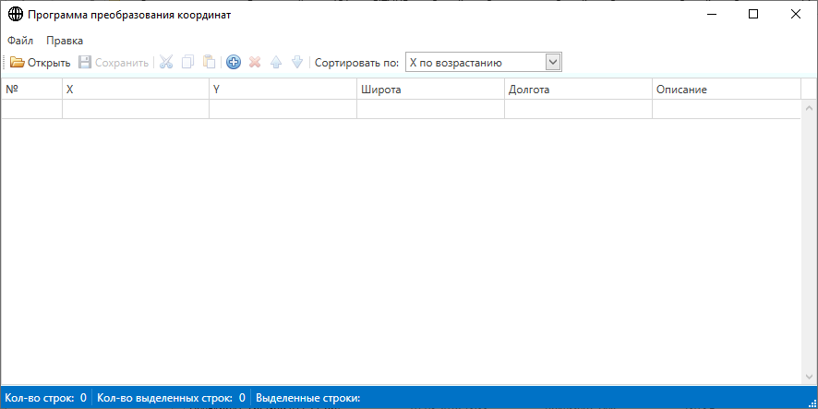

Рисунок 3.5 – Главное окно программы

Выполняемые функции
Работа оператора в главной форме программы обеспечивает выполнение следующих функций:
- импорт данных Excel;
- поддержка функции Drag and Drop для файлов типа XML;
- просмотр и изменение загруженных данных;
- преобразование координат из исходной системы в целевую;
- экспорт в XML;
- сортировка по убыванию и возрастанию исходных данных;
- отображение полученных данных в разных форматах.

Пользовательский интерфейс
Главное окно программы разделено на панель инструментов, рабочую область таблицы данных и строку состояния.
Панель инструментов отражает основные функции программы. Команды доступны через соответствующие кнопки.

Рисунок 3.6 – Панель инструментов
Панель инструментов предоставляет доступ к следующим функциям:
- Открытие файла Excel
- Сохранение файла XML
- Основные функции взаимодействия с данными (вырезать, копировать, вставить)
- Работа со строками (добавление, удаление, перемещение вниз/вверх)
- Сортировка по начальным координатам

Кнопки панели инструментов имеют следующие функции:
- «Открыть». При нажатии данной кнопки открывается диалоговое окно выбора файлов формата Excel с исходными данными.
- «Сохранить». Кнопка является неактивной, если таблице нет данных для сохранения. При нажатии данной кнопки открывается диалоговое окно для выбора директории, в которую будет сохранён файл формата XML, содержащий данные в целевой системе координат.
- «Вырезать». При нажатии данной кнопки выделенные строки таблицы вырезаются и хранятся в буфере обмена в формате CSV. Кнопка остаётся неактивной, если не выделена ни одна строка таблицы.
- «Копировать». При нажатии данной кнопки выделенные строки таблицы копируются в буфер обмена в формате CSV. Кнопка остаётся неактивной, если не выделена ни одна строка таблицы.
- «Вставить». При нажатии данной кнопки, из буфера обмена в таблицу перед первой выделенной строкой вставляются строки формата CSV. Если в таблице не выделена ни одна строка, вставка производится в конец таблицы. Кнопка остаётся неактивной, если буфер обмена пуст.
- «Добавить строку». Добавляет пустую строку в таблицу перед первой выделенной строкой. Если не выделена ни одна строка, добавление будет произведено в конец таблицы.
- «Удалить». Данная кнопка удаляет выделенные строки из таблицы.
- «Перенести строку вверх». Переносит выделенные строки на одну позицию вверх. Кнопка неактивна, если не выбрана ни одна строка или первая выделенная строка является первой в таблице.
- «Перенести строку вниз». Переносит выделенные строки на одну позицию вниз. Кнопка неактивна, если не выбрана ни одна строка или последняя выделенная строка является последней в таблице.

На панели инструментов располагается выпадающий список для форматирования данных таблицы:
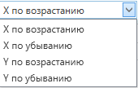 - Список сортировки строк таблицы по исходным данным.

Панель инструментов содержит кнопки меню:
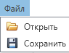 - Меню «Файл», содержащие в себе кнопки для открытия и сохранения файлов.

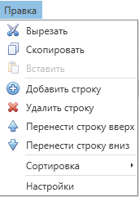 - меню «Правка», содержащие команды для форматирования данных в таблице.

- пункт «Настройки» открывает окно настроек программы.

Рабочая область окна программы содержит таблицу с исходными данными и данными, преобразованными в систему координат.
Так же рабочая область служит для импорта файлов формата XML путём перетягивания файла на область таблицы.
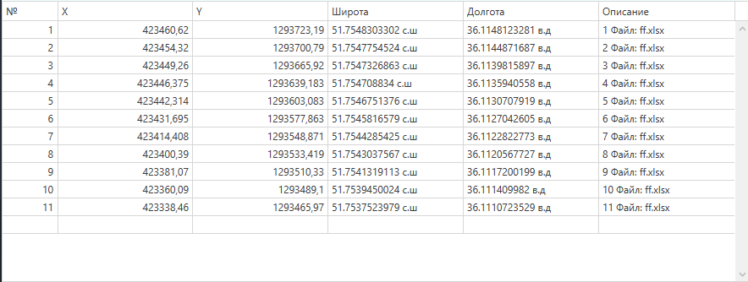
Рисунок 3.7 – Рабочая область окна программы
Таблица так же содержит номера строк и описание каждой строки. При загрузке данных файла, в описании указывается имя файла и порядковый номер строки при загрузке.
Строка состояния отображает общее количество строк в таблице, количество выделенных строк и номера выделенных строк.

Рисунок 3.8 – Строка состояния
Окно «Настройки» представлено на рисунке 3.9.

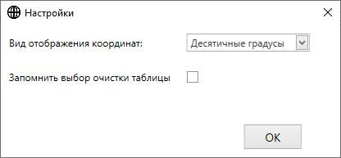
Рисунок 3.9 – Окно «Настройки»
В окне настроек содержится выпадающий список для форматирования данных таблицы, а также галочка запоминания выбора очистки таблицы при открытии файла.

При экспорте новых файлов, если таблица содержит данные, появляется окно выбора действия при экспорте файла, представленное на рисунке 3.10.

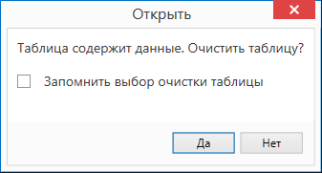
Рисунок 3.10 – Окно выбора действия при экспорте файла

При выставлении галочки в поле «Запомнить выбор очистки таблицы», запоминается выбор пользователя и далее в автоматическом режиме будет использоваться только выбранное действие. Выбор можно снять в окне «Настройки».

Если при нажатии кнопки «Открыть» пользователь удерживает клавишу Shift, откроется окно выбора диапазона ячеек для считывания данных, представленное на рисунке 3.11.
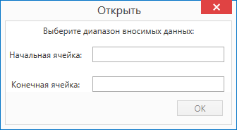
Рисунок 3.11 – Окно выбора диапазона ячеек для считывания данных

Для импорта, данные должны быть представлены в таблице Excel в виде:
Описание | Широта | Долгота

Пример импортируемых данных:
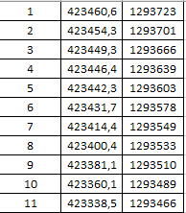
Рисунок 3.12 – Пример импортируемых данных

СООБЩЕНИЯ ОПЕРАТОРУ
В процессе работы ППК на экран оператора могут появиться следующие сообщения:
- сообщение о несоответствии формата данных в буфере обмена и целевого формата данных для вставки в программу (рисунок 4.1). Рекомендуется проверить формат копируемых данных;
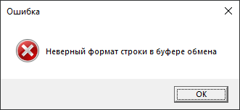
Рисунок 4.1 – Предупреждение о неверном формате данных в буфере обмена
- сообщение, возникающее при непредвиденной ошибке программы (рисунок 4.2).
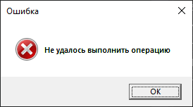
Рисунок 4.2 – Сообщение о непредвиденной ошибке программы

ПЕРЕЧЕНЬ ПРИНЯТЫХ СОКРАЩЕНИЙ
ППК | - | Программа преобразования координат
ЕСПД | - | Единая система программной документации

Лист регистрации изменений
Номера листов (страниц) |  |  |  |  | Всего листов (страниц в докум.) | № документа | Входящий № сопрово-дительного докум. и дата | Подп. | Дата
ИИзм | изменен-ных | заменен-ных | новых | аннули-рован-ных

